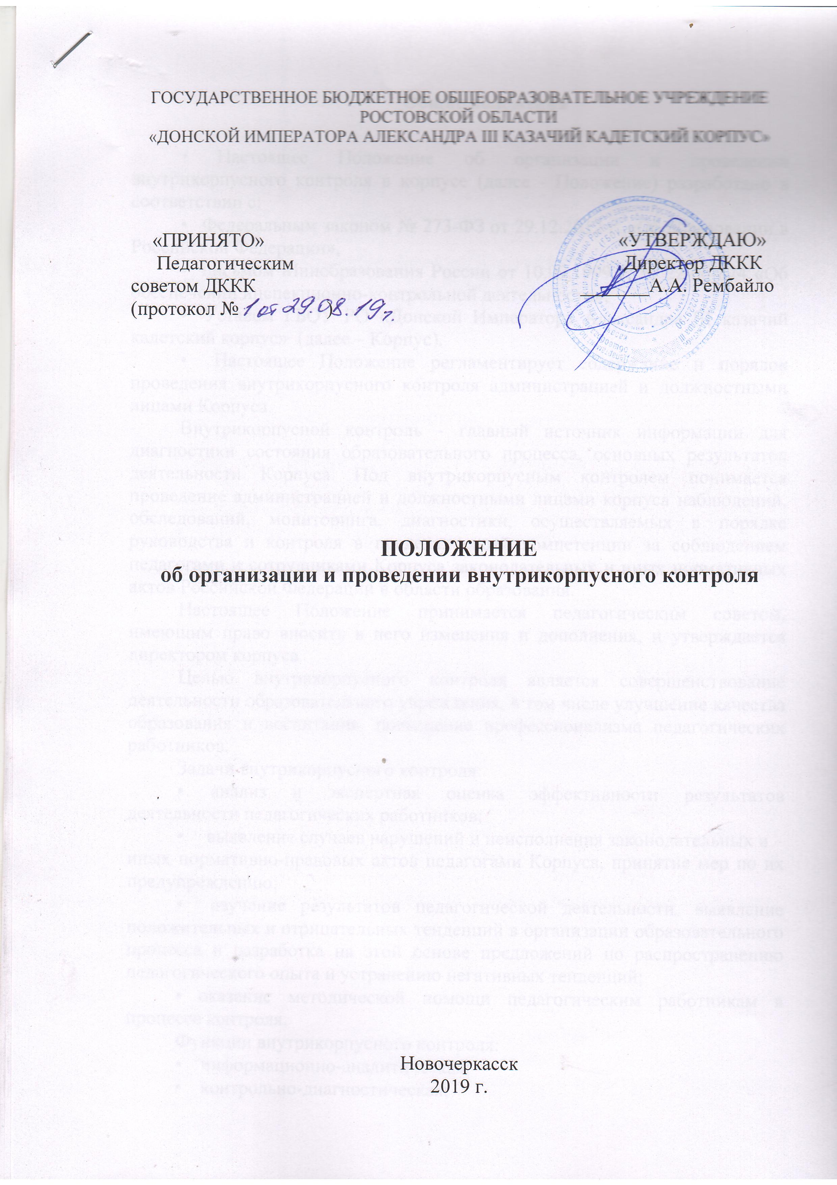
ГОСУДАРСТВЕННОЕ БЮДЖЕТНОЕ ОБЩЕОБРАЗОВАТЕЛЬНОЕ УЧРЕЖДЕНИЕ
«ДОНСКОЙ ИМПЕРАТОРА АЛЕКСАНДРА III КАЗАЧИЙ КАДЕТСКИЙ КОРПУС»

«ПРИНЯТО» «УТВЕРЖДАЮ»
Педагогическим Директор ДККК
советом ДККК __________А. Рембайло
(протокол № )

Положение об организации и проведении внутрикорпусного контроля

Новочеркасск
2019 г.

- Общие положения

- Настоящее Положение об организации и проведении внутрикорпусного контроля в корпусе (далее - Положение) разработано в соответствии с:
- Федеральным законом № 273-ФЗ от 29.12.2012 г. «Об образовании в Российской Федерации»,
- письмом Минобразования России от 10.09.1999 г. № 22-06-874 «Об обеспечении инспекционно-контрольной деятельности»,
- Уставом ГБОУ «Донской императора Александра III казачий кадетский корпус» (далее – Корпус).
- Настоящее Положение регламентирует содержание и порядок проведения внутрикорпусного контроля администрацией и должностными лицами Корпуса.
- Внутрикорпусной контроль - главный источник информации для диагностики состояния образовательного процесса, основных результатов деятельности Корпуса. Под внутрикорпусным контролем понимается проведение администрацией и должностными лицами корпуса наблюдений, обследований, мониторинга, диагностики, осуществляемых в порядке руководства и контроля в пределах своей компетенции за соблюдением педагогами и сотрудниками Корпуса законодательных и иных нормативных актов Российской Федерации в области образования.
- Настоящее Положение принимается педагогическим советом, имеющим право вносить в него изменения и дополнения, и утверждается директором корпуса.
- Целью внутрикорпусного контроля является совершенствование деятельности образовательного учреждения, в том числе улучшение качества образования и воспитания, повышение профессионализма педагогических работников.
- Задачи внутрикорпусного контроля:
- анализ и экспертная оценка эффективности результатов деятельностипедагогических работников;
- выявление случаев нарушений и неисполнения законодательных ииных нормативно-правовых актов педагогами Корпуса, принятие мер по их предупреждению;
- изучение результатов педагогической деятельности, выявление положительных и отрицательных тенденций в организации образовательногопроцесса и разработка на этой основе предложений по распространению педагогического опыта и устранению негативных тенденций;
- оказание методической помощи педагогическим работникам в процессе контроля.
- Функции внутрикорпусного контроля:
- информационно-аналитическая;
- контрольно-диагностическая;
- коррекционно-регулятивная.
- Методы контроля деятельности педагогических работников:
- анкетирование;
- тестирование;
- наблюдение;
- проверка и изучение документации;
- анализ и самоанализ урока;
- анализ результатов учебной деятельности обучающихся.
- Методы контроля результатов учебной деятельности:
- наблюдение;
- устный опрос;
- письменная проверка знаний;
- беседа, анкетирование, тестирование;
- социальный опрос.
- Директор корпуса и (или) по его поручению заместители директора или иные должностные лица вправе осуществлять внутрикорпусной контроль результатов деятельности методических объединений по всем вопросам в объеме своего функционала.
- Принципы внутрикорпусного контроля:
- плановость - осуществляется на основе анализа деятельности педагогического коллектива и в целом Корпуса в соответствии с утвержденным планом;
- научность - контроль должен иметь теоретическую и методическую подготовленность;
- актуальность;
- гласность - сроки, объект контроля, его результаты должны быть известны педагогическому коллективу;
- дифференцированность в работе с педагогическим коллективом.
- Внутрикорпусной контроль может осуществляться в виде плановых или оперативных проверок, мониторинга, проведения административных работ.
Внутрикорпусной контроль в виде плановых проверок осуществляется всоответствии с утвержденным директором Корпуса планом, который обеспечивает периодичность и исключает нерациональное дублирование в организации проверок в течение учебного года.
Внутрикорпусной контроль в виде оперативных проверок осуществляется в целях установления фактов и проверки сведений о нарушениях, указанных в обращениях обучающихся, их родителей (законных представителей) или других граждан (организаций), урегулирования конфликтных ситуаций в отношениях между участниками образовательного процесса.
Внутрикорпусной контроль в виде мониторинга- это сбор, системный учет, обработка и анализ информации по организации и результатам образовательного процесса для эффективного решения задач управления качеством образования.
Внутрикорпусной контроль в виде административной контрольной работы осуществляется директором Корпуса или его заместителями с целью проверки успешности обучения в рамках текущего контроля успеваемости и промежуточной аттестации обучающихся.
- Правила внутрикорпусного контроля:
- внутрикорпусной контроль осуществляют директор корпуса или по его поручению заместители директора корпуса, руководители МО, другие специалисты;
- директор корпуса издает приказ о сроках и теме предстоящей проверки, устанавливает срок представления итогового акта (справки), утверждает план-задание проведения контроля, назначает проверяющего или комиссию по проверке;
- в качестве экспертов к участию во внутрикорпусном контроле могут привлекаться сторонние организации и отдельные специалисты;
- план-задание проверки определяет цели, содержание (изучаемыевопросы по элементам проверки, перечень проверяемых учебных дисциплин и подразделений), сроки проведения проверки, проводимые мероприятия. План разрабатывается и подписывается заместителем директора корпуса по учебной работе и утверждается директором корпуса за 7-8 суток до ее начала;
- при обнаружении в ходе контроля нарушений законодательства Российской Федерации в области образования о них сообщается директору корпуса;
- при проведении планового контроля, утвержденного месячным планом основных мероприятий учебно-воспитательной работы корпуса и приказом директора корпуса, не требуется предварительного предупреждения педагога о посещении уроков;
- при проведении оперативных проверок педагог предупреждается не менее чем за 1 день до посещения урока;
- директор корпуса, заместители директора корпуса могут посещать уроки педагогов без предварительного предупреждения;
- любая проверка проводится без нарушения расписания учебных занятий в корпусе.
- Формы внутрикорпусного контроля:
- персональный;
- фронтальный (обзорный);
- тематический (тематически-обобщающий);
- классно-обобщающий;
- предметно-обобщающий;
- промежуточный (итоговый);
- комплексный.
- Документация внутрикорпусного контроля:
- план внутрикорпусного контроля на учебный год, утверждаемый дектором икорпуса;
- план открытых уроков на четверть, утверждаемый заместителем директора по УР или ВР (каждый преподаватель, воспитатель обязан в течение учебного года провести не менее 1- 2 открытых уроков);
- журналы контроля занятий, которые ведутся в МО, и журнал посещения администрации корпуса;
- журналы контроля самостоятельной подготовки кадет, которые ведутся на курсах обучения;
- аналитические справки, доклады об итогах проведенного контроля к педагогическому, методическому советам, заседаниям МО, совещаниям при директоре корпуса и его заместителях с указанием цели контроля, сроков его проведения, форм и методов контроля, по итогам контроля с указанием фактов, установленных в ходе его проведения;
- акты (справки) результатов комплексного контроля;
- приказы директора корпуса по итогам проведенного контроля.
- Результаты внутрикорпусного контроля в течение 5 дней с момента завершения проверки оформляются в виде акта или аналитической справки, в которых делаются выводы об эффективности работы, отмечаются положительные стороны деятельности, недостатки и их причины; вносятся предложения по устранению недостатков и улучшению качества подготовки обучающихся.
- По результатам внутрикорпусного контроля директор корпуса может принять решения:
- об обсуждении итоговых материалов внутрикорпусного контроля коллегиальным органом управления;
- о проведении повторного контроля с привлечением определенных должностных лиц;
- о поощрении или привлечении к дисциплинарной ответственности должностных лиц;
- иные решения в пределах своей компетенции.

- Персональный контроль

- Персональный контроль - изучение и анализ педагогической деятельности отдельного педагогического работника с целью оценки качества выполнения им должностных обязанностей в период прохождения испытательного срока или оценки уровня его профессиональной деятельности для последующей аттестации.
- В ходе персонального контроля изучаются:
уровень знаний педагога в области современных достижений педагогической и психологической науки, его профессиональное мастерство;
уровень владения педагогом технологиями развивающего обучения, наиболее эффективными формами, методами и приемами обучения; результаты работы педагога и пути их достижения;
способы и периодичность повышения педагогом его профессиональной квалификации.
- При осуществлении персонального контроля проверяющий имеет право:
знакомиться с документацией педагога;
изучать практическую деятельность педагога через посещение и анализ уроков, внеклассных мероприятий, элективных, факультативных и дополнительных занятий, занятий кружков и секций;
проводить экспертизу педагогической деятельности;
проводить мониторинг образовательного процесса с последующим анализом полученной информации;
организовывать социологические, психологические, педагогическиеисследования: анкетирование, тестирование обучающихся, их родителей (законных представителей), педагогов;
делать выводы и принимать управленческие решения.
- Проверяемый педагог имеет право:
знать сроки контроля и критерии оценки его деятельности; знать цель, содержание, виды, формы и методы контроля;
своевременно знакомиться с выводами и рекомендациями комиссии (проверяющего);
обратиться к начальнику корпуса при несогласии с результатамиконтроля.
- По результатам персонального контроля деятельности педагога оформляется аналитическая справка и проводится заседание МО или совещания при заместителе директора корпуса по УР или по ВР.

- Фронтальный (обзорный) контроль

- Фронтальный контроль проводится с целью глубокого, всестороннего изучения и проверки группы педагогов по всем вопросам.
- Объектом фронтального контроля может являться состояние преподавания отдельных предметов во всех или части классов обучения, состояние работы воспитателей класса или всего курса обучения и т.д.
- По результатам фронтального контроля оформляется аналитическая справка, проводится заседание малого педагогического совета, совещания при начальнике корпуса и его заместителях или заседания курсового педагогического совещания.

- Тематический контроль

- Тематический контроль проводится по отдельным вопросам или проблемам деятельности корпуса.
- Объектом тематического контроля может быть МО или курс обучения.
- Содержание тематического контроля включает глубокое изучение отдельного вопроса или проблемы, например, качество знаний обучающихся по какой-то теме; вопросы индивидуализации, дифференциации, коррекции обучения, устранения перегрузки обучающихся, уровень сформированности универсальных учебных действий, активизация познавательной деятельности обучающихся и другие вопросы.
- Темы контроля определяются в соответствии с Программой развития корпуса, основными образовательными программами общего образования корпуса, проблемно- ориентированным анализом работы корпуса по итогам учебного года, основными тенденциями развития российского образования.
- По результатам тематического контроля оформляется аналитическая справка, проводится заседание педагогического совета, МО или заседание курсового педагогического совещания.

- Классно-обобщающий контроль

- Классно-обобщающий контроль осуществляется в конкретном классе обучения и направлен на получение информации о состоянии образовательного процесса в нем.
- В ходе классно-обобщающего контроля изучается весь комплекс учебно-воспитательной работы в отдельном классе (отделении) обучения:
- деятельность воспитателей, преподавателей;
- включение всех обучающихся в познавательную деятельность;
- развитие интереса к знаниям;
- стимулирование потребности в самообразовании, самоанализе, самосовершенствовании, самоопределении;
- сотрудничество преподавателя и обучающихся, преподавателей и воспитателей, воспитателя и обучающихся;
- социально-психологический климат в коллективе обучающихся.
- Классы обучения для проведения классно-обобщающего контроля определяются по результатам проблемно-ориентированного анализа по итогам учебного года, полугодия или учебной четверти
- Продолжительность классно-обобщающего контроля определяется необходимой глубиной изучения состояния дел в соответствии с выявленными проблемами
- По результатам классно-обобщающего контроля оформляется аналитическая справка, проводятся заседания малого педагогического совета, совещания при начальнике корпуса или его заместителях, курсового педагогического совещания, родительские собрания.

- Предметно-обобщающий контроль

- Предметно-обобщающий контроль предусматривает проверку качества преподавания определенного предмета в разных классах и разными преподавателями (например, состояние преподавания английского языка в 6-9 классах).
- Задачами предметно-обобщающего контроля являются: изучение, анализ и обобщение передового педагогического опыта; изучение опыта работы предметно-методической комиссии.
- По результатам предметно-обобщающего контроля оформляется аналитическая справка, проводятся заседания педагогического совета, совещания при начальнике корпуса или его заместителях, заседания предметно-методических комиссий.

- Промежуточный (итоговый) контроль

Проводится в соответствии с положением о формах, периодичности, порядке текущего контроля успеваемости и промежуточной аттестации обучающихся в Корпусе.

- Комплексный контроль

- Комплексный контроль проводится с целью проверки уровня подготовленности постоянного и переменного состава, качества и полноты выполнения учебных планов и программ, организации и содержания учебной, воспитательной и методической работы, состояния правопорядка и дисциплины, внутреннего порядка, состояния и обеспеченности учебно-материальной базы. Объектом контроля может быть класс (отделение), параллель, МО.
- Члены педагогического коллектива знакомятся с целями, задачами, планом проведения комплексной проверки в соответствии с планом работы корпуса, но не менее чем за 7 дней до ее начала.
- Основными элементами комплексной проверки являются:
состояние учебной работы;
состояние методической работы;
состояние профессиональной подготовленности постоянного состава; состояние воспитательной работы, правопорядка и дисциплины; морально-психологическое состояние постоянного и переменного состава;
состояние учебно-материальной базы;
состояние безопасности обучения переменного состава;
состояние хозяйства отделения.
- По результатам комплексной проверки готовится акт (аналитическая справка), на основании которого директором корпуса издается приказ, контроль исполнения которого возлагается на одного из заместителей директора корпуса, и проводятся заседание педагогического совета или совещание при директоре корпуса, заместителе директора корпуса.

